- 臺北集合－國道歡唱－台中歌劇院－路思義教堂－高美濕地－逢甲夜市自助遊
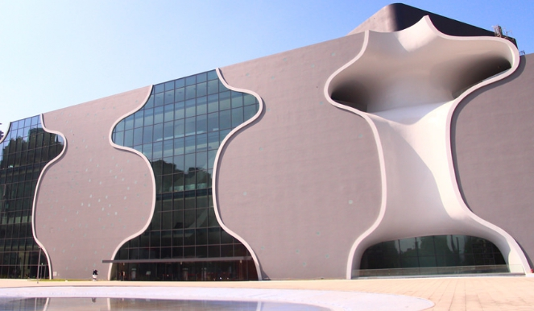
【台中歌劇院】台中目前最夯的景點國家歌劇院，由日本建築大師伊東豊雄（Toyo Ito）設計，獲得建築工法世界專利肯定，以世界首創「美聲涵洞」（Sound Cave）概念被國際媒體路透社譽為「世界第九大新地標」，將在2014年11月23日正式落成開幕。

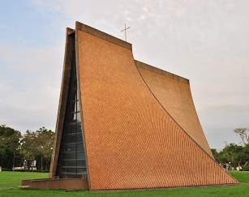
【路思義教堂】位於東海大學的活動中心與教學區間的草坪之中，由負盛名的建築師貝聿銘所設計，也是東海大學的精神所在，教堂外觀由四片面組合，採用琉璃瓦舖蓋而成，具有弧形線條的風帆屋頂，於屋脊分開，構成一線形天窗。整棟設計運用力學支撐，沒有一根柱子作為支架，反而看似樑柱該存在的地方卻擺上了大片玻璃，優雅的線條在力與美之間散發出一種令人嘆為觀止的氣氛。高聳的路思易教堂在校園的任何角落都可看見，可說是東海人的中心寄託，就算只在教堂外也令人感覺到來自心靈身處的安定感。
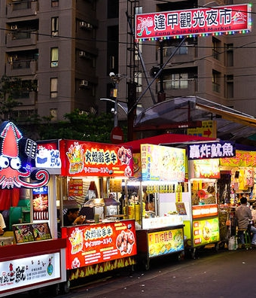
【高美濕地】擁有豐富的天然資源，是國內少數幾處雁鴨集體繁殖區之一。曾在高美濕地棲息的鳥類有多達120餘種，為重要之生態環境保育區。目前已逐漸取代大肚溪口，成為喜好賞鳥人士的新興景點。 由於泥質及沙質灘地兼具，與河口沼澤地帶鑲嵌在一起，孕育豐富又複雜的濕地生態，地形多變生態多樣化相當複雜，形成乾濕相間伴有植物生長的複雜地形。
【逢甲夜市】台灣每個城市幾乎都有夜市，「逢甲夜市」是台中夜市的後起之秀，已取代台中市"中華路夜市"，成為台中青年學子與觀光客最愛走逛的特色夜市。"價格便宜，東西應有盡有"是一大特色，販售各式美味小吃、鞋類、流行衣服及飾品等。看到「逢甲夜市」的熱鬧繁華情景，當地人真的很能體會滄海桑田難為水，古早年代周邊綠油油稻田，已變成一棟棟高樓和燈火不滅的商家。「逢甲夜市」內的各地小吃讓您滿足讚不絕口、滿足口慾放縱一下，流行服飾獨具個性、物美價廉，另外時下最流行復古提袋與休閒、皮鞋等各式鞋款，超值優惠，想要找新鮮貨的最佳的據點之一。
早餐:自理 午餐:風味合菜 晚餐:逢甲夜市自理
住宿:台中通豪飯店或同級

- 台中－彩虹眷村－花露花卉休閒農場－鎮雄觀光果園－立康健康養生觀光工廠－國道歡唱－後賦歸搭車返回甜蜜的家
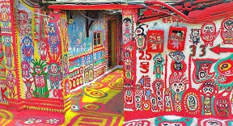
【彩虹眷村】源於住在眷村裡的榮民黃永阜，因為「無聊」而拿起畫筆將眷村巷弄街道當成了天然的畫布，在上頭彩繪了各式美麗的彩虹線條與可愛動物，在網路上引起熱烈迴響，形成一股參觀風潮。因他的用色大膽，構圖可愛並充滿童趣，讓到訪者有如置身彩虹世界，網友則稱此處為「彩虹眷村」。想要感受彩虹眷村的美麗與黃永阜老爺爺的活力，不妨找個例假日，帶著你的相機，到此留影吧
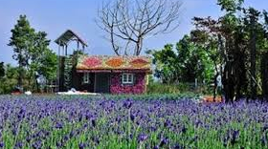
【花露花卉休閒農場】坐花草間靜觀花落葉，聆聽鳥蟲鳴清風撫愁面，優美的花木編織一幅悠靜，信手捻來到處散發能量花香，無法打包外賣的是空氣中的芬多精，採用植物的精華（精油）觸動您的嗅覺，打開您的心扉，花露農場所擁有的一切，都是為了要讓您放空之後，儲備更多的能量再出發，希望這一道美麗的彩虹，也能與您分享。

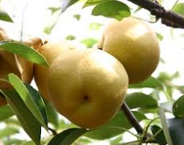
【鎮雄觀光果園】擁有水果之鄉的卓蘭鎮擁有「中央水果廊道」之稱，是一處典型農業鄉鎮，境內以水梨、巨峰葡萄、楊桃、柑桔等水果為主，近年更因為推廣健康、無農藥的有機種植，當地的部分農家支持此種栽植方式，慢慢形成一處可現採水果兼踏青的好去處。果凍是選用蒟蒻製成，健康無負擔，遊客可以在接待中心設置的藤下休憩區現場品嚐，也可當成伴手禮買回家
【立康中草藥產業文化館】(時光走廊/工廠製程/博物館)

我們的家庭若要幸福、快樂，就要一家人都要會走、會跑，全家人都可以逗陣趴趴走，有健康的身體就能到處遊山玩水，因此，出外旅遊的同時若是可以獲得健康養生的寶貴知識那是最棒的。在參觀觀光工廠的同時，也提供養生保健的健康講座，希望大家都能身體健康、生活快樂，把健康的知識帶回家，一起呵護全家人的健康，創造幸福和樂的家庭生活。
2800/人
早餐:飯店內 午餐:風味合菜 晚餐:自理

原價 平日 2人一室 3800
老客戶 平日出發 限時搶購 2人一室 只要
假日(週五~六) 2人一室 出發加 500
平 日 單人房差加 800
假日(週五~六) 單人房差加 1300

費用包含
※交通:豪華觀光巴士2天。
※餐食： 早餐1餐 午餐2餐 懷舊便當1餐
※200萬旅行業責任意外險（附加10萬意外醫療）。
※領團：領團人員服務 2天
費用不含
※導遊司機小費每人每日100元，共200元。
※個人消費

◆出團備註
※此為回饋老客戶團體行程，臨時取消或脫隊視同自動放棄行程，不予退費。
※配合依各展館休館日期，行程或餐食次序若有變動，以當地接待為主。
※本行程報價期間，若行程內容價格調整，恕不另行通知。報名參加時敬請再次洽詢本公司業務專員。
※本公司作業均遵依照觀光局相關規定，與旅客簽署旅遊契約書，詳細取消規訂請參閱
(國內旅遊定型化契約書)，敬請見諒。

